龙门县龙城供销社

龙门县龙城街道谷行街128号的商铺现场拍摄图片

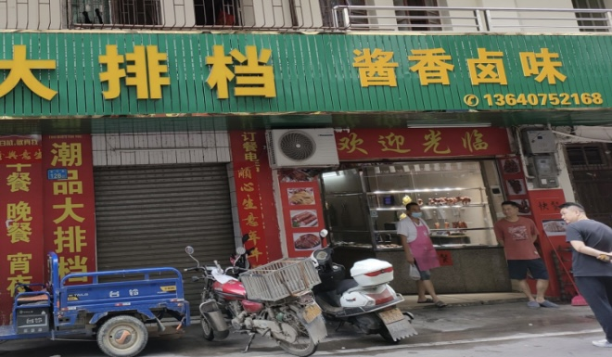

龙门县龙城街道谷行街126号的商铺现场拍摄图片

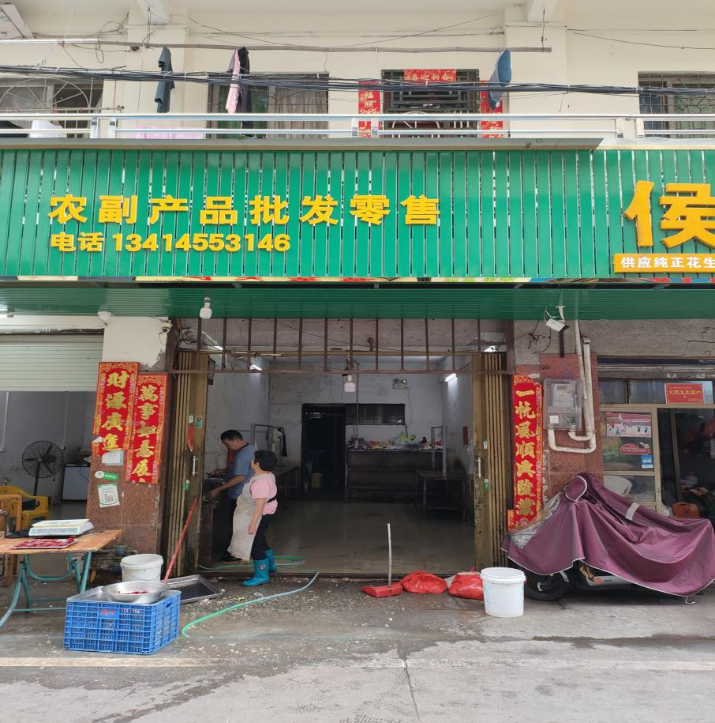

龙门县龙城街道谷行街114号之一的商铺现场拍摄图片

